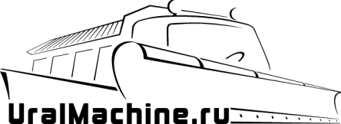 |  | 
ООО «Компания Промышленный Меридиан»  Юридический и почтовый адрес: 614025,  г. Пермь, ул. Героев Хасана, д. 105, корп. 126  т/ф (342) 210-57-98, т/ф (342) 210-57-97 |  | Email:  bpa@uralmachine.ru 8 (912) 881-09-60 Павел Бородулин  artem@uralmachine.ru 8 (912) 884-31-19 Артем Сухорученко  kva@uralmachine.ru 8 (902) 803-13-73 Владислав Козлов
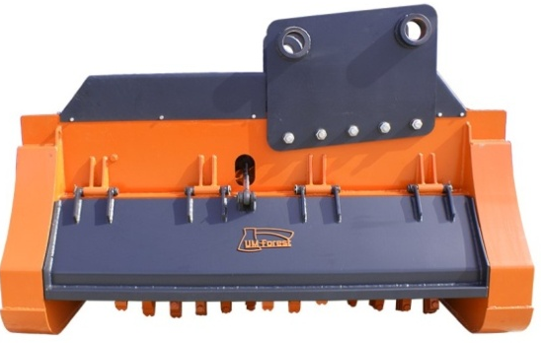
Мульчер под торговой маркой UM—Forest — полностью отечественный продукт, включая проектирование и производство.
Наши очевидные преимущества — это цены существенно ниже зарубежных аналогов, высокое качество материалов и деталей, а также независимость от иностранных комплектующих и курса иностранных валют!
Весь процесс проектирования и производства осуществляется силами нашего предприятия и локализован в Пермском крае.

Технические характеристики мульчера UM-Forest 120H:
 | Модель | UM-Forest 120H
 | Базовая машина | экскаватор 14-18т.
 | Диаметр вала по зубу, мм | 460
 | Масса | 990 кг
 | Ширина | 1550 мм
 | Рабочая ширина | 1200 мм
 | Высота без переходной плиты | 870 мм
 | Глубина | 760 мм
 | Гидропоток, л/мин | 100-170
 | Давление гидр., бар | 255-305
 | Частота вращения ротора | До 2700 об./мин
 | Кол-во приводных ремней | 5
 | Тип привода | 1-сторонний
 | Тип зубьев | Фиксированные
 | Количество зубьев | 27
 | Регулировка салазок | нет
 | Конструкция зуба мульчера | С двумя твердосплавными напайками
 | Конструкция держателя зуба | Держатель зуба имеет паз, фиксирующий зуб с двух сторон
 | Капот с гидроприводом открывания | есть
 | Управление капотом | Электролиния с кнопкой в кабину экскаватора для управления гидроцилиндром капота
 | Система централизованной смазки | есть
 | Диаметр измельчаемых деревьев | до 300 мм
 | Конструкция корпуса | Верхняя часть имеет коробчатое сечение, связывающее боковые части. Гидромотор, гидроцилиндр капота, привод ротора расположены внутри корпуса.
Стандартная комплектация мульчеров с гидравлическим приводом:  - комплект РВД для подключения к гидролинии экскаватора/ мини-погрузчика;  - переходная плита для присоединения к экскаватору/мини-погрузчику  - система централизованной смазки  - капот с гидравлическим приводом  - сменные защитные цепи. |  |  | Опции и доп. оборудование:  - Регулируемый гидромотор  - Клык-ворошитель.  - Доп. комплект зубьев  - Доп. комплект приводных ремней
- В конструкции мульчера применяются подшипники и ремни только ведущих зарубежных производителей;
- Корпус мульчера спроектирован с учетом возможных нагрузок при работе на экскаваторе весом до 30т;
- Для безопасной работы мульчер оборудован открывающимся капотом с гидроприводом;
- Переходная плита изготавливается под размеры рукояти экскаватора заказчика;

